TLV PRO? DAT WERKT ZO!

Informatie over TLV-aanvragen voor praktijkonderwijs:
PrO en PrO-Bijzondere Regeling

Conform criteria WVO geldend vanaf 01-04-2019
Inclusief Handleiding Kindkans en toetsingsbeleid

Samenwerkingsverband VO 23.05 IJssel-Vecht
Ossenkamp 8
8024 AE Zwolle
088 – 850 7637
algemeen: claudiavandervegt@swvvoijsselvecht.nl
e-mail CT: ct@swvvoijsselvecht.nl
Uitgave: 24 april 2020 website: http://www.swvvoijsselvecht.nl/

Hoofdstuk
- Algemeen ……………………………………………………………………….. 2
1.1 Praktijkscholen, aanvragen en deadlines………………………………. 2
1.2 Corona-maatregelen: tijdelijke aanpassing in ondertekeningsproces…. 2

- TLV Praktijkonderwijs ………………………………………………………… 3
2.1 Criteria Pro ………………………………………………………………….. 3
2.2 TLV PrO aanvragen: Wat lever je in bij het SWV? …………………...… 3
2.3 Wettekst Inrichtingsbesluit WVO: artikel 15d., lid 4,
Beoordelingscriteria PRO ……………………………………………….. 3

3. TLV PrO-Bijzondere Regeling (BR) …………………………………………. 5
3.1 Criteria PrO-Bijzondere Regeling (BR) ……………………………….…. 5
3.2 TLV PrO-BR aanvragen: Wat lever je in bij het SWV?……………….… 5
3.3 Wettekst Inrichtingsbesluit WVO: artikel 15e.
Aanvragen en beschikkingen voor bijzondere groepen van leerlingen . 5

- Kindkans ……………………………………………………………………….. 7
  - Handleiding PrO en BR (korte versie) ……………………….…..……. 7
  - Handleiding PrO en BR (lange versie) …………………………..……. 7
  - Bijlage Kindkans: verplichte velden ………………………………..….. 11

5. Toetsingsbeleid ………….………………………………………….…...……. 15

Hoofdstuk 1: Algemeen
  - Praktijkscholen, aanvragen en deadlines
Sinds 2016 maken het leerwegondersteunend onderwijs en het praktijkonderwijs deel uit van het passend onderwijs. Het SWV VO IJssel-Vecht heeft vijf PrO-scholen: Talentstad Praktijkonderwijs in Zwolle, Thorbecke praktijkonderwijs in Zwolle, Carmel College Praktijkonderwijs in Raalte, Ichthus College Praktijkonderwijs in Kampen, Almere College Praktijkonderwijs in Dronten. Deze praktijkscholen kunnen zowel een TLV voor Praktijkonderwijs aanvragen, alsook een PrO-Bijzondere Regeling (BR) bij het SWV.
VMBO-scholen in onze regio kunnen alleen een TLV voor Praktijkonderwijs aanvragen; géén BR.

Alle scholen hebben een gebruikersnaam in Kindkans. In het kader van de privacywet AVG worden in de loop van 2020 alle schoolgebruikersnamen omgezet naar persoonlijke gebruikersnamen. Je ontvangt t.z.t. bericht hierover. Actuele info over deadlines vind je op de homepage van Kindkans. In principe worden TLV’s voor PrO en PrO-Br uiterlijk 1 juni ingediend bij het SWV. Houd de voortgang van de hulpvraag in Kindkans zelf in de gaten; communicatie verloopt voornamelijk via de statusupdates in Kindkans. Bij elke statuswijziging wordt er een automatische mail verstuurd vanuit Kindkans naar het e-mailadres van de aanvrager.
Let op: Een TLV-aanvraag PrO moet voldoen aan de wettelijke criteria voor praktijkonderwijs, zie hoofdstuk 2.1. Valt de leerling buiten deze criteria, vraag dan een PrO-Bijzondere Regeling aan. Hiervoor gelden andere (verplichte) voorwaarden, zie hoofdstuk 3.1.
Bulkimport? Een praktijkschool kan veel nieuwe aanmeldingen in één keer invoeren door gegevens te exporteren uit bv. Magister en te importeren in Kindkans. Bel of mail voor meer info met Claudia van der Vegt.

1.2 Corona-maatregelen: tijdelijke aanpassing in ondertekeningsproces
In verband met de sluiting van de scholen is het onzeker of er fysieke kennismakingsgesprekken worden gehouden tussen ouders/leerlingen en praktijkscholen. Het ondertekeningsformulier met hierin de zienswijze kan op de ‘oude’ manier worden ingevuld en geüpload in Kindkans, lukt dit niet dan geldt het volgende:
Indien dit niet mogelijk is, mag de aanvrager een mail versturen naar ouders met de inhoud van het ondertekeningsformulier. Ouders vullen de vragen dan per mail in: vragen akkoord voor de aanvraag én benoemen de documenten die zij versturen naar het samenwerkingsverband. Tevens vraagt de school of ouders hun zienswijze willen geven. Het antwoord van de ouders kan dan als mailbestand worden geüpload in Kindkans bij de Hulpvraag onder Bijlagen.
Hoofdstuk 2: TLV Praktijkonderwijs

2.1 Criteria Praktijkonderwijs
Het praktijkonderwijs kent de volgende wettelijke toelatingscriteria waar SWV’s en PrO-scholen niet van af mogen wijken:
- Het IQ ligt tussen 55 en 80 én
- De leerling heeft een leerachterstand op twee van de vier domeinen:
- inzichtelijk rekenen;
- begrijpend lezen;
- technisch lezen;
- spellen.
waarvan minimaal één van deze twee domeinen inzichtelijk rekenen of begrijpend lezen moet zijn en deze leerachterstand 0,5 of meer betreft.

NB. Voldoet de leerling niet aan deze criteria, dan vraag je een PrO-BR aan, zie hf. 3.

2.2 TLV PrO aanvragen: Wat lever je in bij het SWV?
Wat valt onder de verantwoordelijkheid van de aanvragende school en wat valt onder het SWV? Wie bewaart welke documenten?
SWV-verplichting: Verplichte documenten uploaden in Kindkans:
- Motivatie waarin opgenomen is: opsomming van test- en of toetsresultaten met testdatum, naam onderzoeker, titel screenings- of testinstrumenten, DL/DLE en overige mogelijke redenen waarom leerling aangewezen is op praktijkonderwijs
- Ondertekeningsformulier (waarin het onderdeel zienswijze ook is opgenomen).
NB. I.v.m. Corona-maatregelen geldt een aanpassing in het ondertekeningsproces. Zie hf 1.2.
- Optioneel: invullen van LVS-tabblad in Kindkans mag uiteraard.
Schoolverplichting: Verplichte gegevens die school bewaart en/of beoordeelt:
- IQ.
- Resultaat Test- en/of toetsdocumenten.
- Leerachterstand van de leerling is de uitkomst van 1 minus (DLE/DL).
- Ervaringen met de leerling, conclusies in het onderwijsleerproces zoals die o.m. blijken uit het OKR.
- Optioneel: indien noodzakelijk resultaten persoonlijkheidsonderzoeken m.b.t. prestatiemotivatie, faalangst en emotionele instabiliteit die een beeld geven van sociaal-emotionele problematiek van de leerling i.r.t. leerprestaties.
Schoolverplichting: voorwaarden bij afname test:
- Afname door diagnostisch geschoold psycholoog of diagnostisch geschoold orthopedagoog.
- Lijst toegestane instrumenten: Gebruik makend van een van de testen zoals elk jaar wordt geüpdate in de Lijst van Instrumenten in de Staatscourant. De actuele versie wordt gepubliceerd op de website van het SWV: https://www.swvvoijsselvecht.nl/toelating/

  - Wetteksten TLV PrO
De volledige wettekst WVO vind je hier met in artikel 10g. Toelating praktijkonderwijs https://wetten.overheid.nl/BWBR0002399/2020-04-01
Het wetsdeel criteria PrO uit het Inrichtingsbesluit WVO: artikel 15d. met Beoordelingscriteria lid 4:, vind je hier: https://wetten.overheid.nl/BWBR0005946/2019-01-01 of zie tekstvak op de volgende pagina:

TLV PrO:
Artikel 15d. Beoordelingscriteria samenwerkingsverband
1 Een samenwerkingsverband baseert de beslissing op de aanvraag, bedoeld in 10g, tweede lid, van de wet, uitsluitend op:
a. de door het bevoegd gezag gegeven motivering die gebaseerd is op ervaringen met de leerling in het onderwijsleerproces, zoals die onder meer blijken uit het onderwijskundig rapport, bedoeld in artikel 42 van de Wet op het primair onderwijs en artikel 43 van de Wet op de expertisecentra,
b. de leerachterstand van de leerling,
c. het intelligentiequotiënt van de leerling, en
d. indien dat noodzakelijk is voor het vormen van een oordeel, de resultaten van een of meer persoonlijkheidsonderzoeken met betrekking tot prestatiemotivatie, faalangst en emotionele instabiliteit die een beeld geven van de sociaal-emotionele problematiek van de leerling in relatie tot de leerprestaties, en
e. de zienswijze van de ouders.
2 Bij de beslissing op de aanvraag, bedoeld in het eerste lid, controleert het samenwerkingsverband of het bevoegd gezag voor de gegevens, bedoeld in het eerste lid, onderdelen b tot en met d, de jaarlijks voor 1 oktober bij ministeriële regeling vastgestelde screenings- of testinstrumenten, heeft gebruikt. De testinstrumenten voor de gegevens, bedoeld in het eerste lid, onderdelen c en d, worden toegepast onder verantwoordelijkheid van een diagnostisch geschoold psycholoog of diagnostisch geschoold orthopedagoog.
3 De leerachterstand van de leerling is de uitkomst van 1 minus (DLE/DL), waarin:
- DLE de afkorting is van didactische leeftijdseenheden en het aantal maanden onderwijs dat behoort bij het niveau dat de leerling feitelijk heeft bereikt, en
- DL de afkorting is van didactische leeftijd en het aantal maanden dat een leerling vanaf groep 3 in de perioden van september tot en met juni was ingeschreven bij een school als bedoeld in artikel 1 van de Wet op het primair onderwijs of een school voor speciaal onderwijs als bedoeld in artikel 1 van de Wet op de expertisecentra.
4 Het samenwerkingsverband wijst de aanvraag voor praktijkonderwijs uitsluitend toe, indien de leerling:
a. een intelligentiequotiënt heeft binnen de bandbreedte van 55 tot en met 80, en
b. een leerachterstand heeft op ten minste twee van de vier domeinen inzichtelijk rekenen, begrijpend lezen, technisch lezen en spellen, ten minste één van deze twee domeinen inzichtelijk rekenen of begrijpend lezen betreft en deze leerachterstand gelijk is aan of groter is dan 0,5.
5. BETREFT LWOO: n.v.t. voor ons SWV
6. Voor een leerling die wat intelligentiequotiënt of leerachterstand betreft, voldoet aan de vereisten voor toelaatbaarheid tot het praktijkonderwijs en die wat de overige vereisten betreft voldoet aan de vereisten om aangewezen te zijn op het leerwegondersteunend onderwijs, kan een leerling toelaatbaar worden verklaard tot praktijkonderwijs of aangewezen worden op het leerwegondersteunend onderwijs, afhankelijk van de door het bevoegd gezag gegeven motivering, bedoeld in het eerste lid, onderdeel a.

Hoofdstuk 3: PrO-Bijzondere Regeling

3.1 Criteria PrO-Bijzondere Regeling (BR)
Voor leerlingen die buiten de wettelijk vastgestelde PrO-criteria (hf. 2) vallen en waarvan de PrO-school toch praktijkonderwijs adviseert,is er de TLV PrO-Bijzondere Regeling. Let op: Alleen praktijkscholen kunnen deze BR aanvragen!

Voor welke groep leerlingen is deze PrO-BR bedoeld:
- onderinstroomleerling (BAO/SBO) mét OPP (groep 8) heeft scores die niet onder de PrO-criteria vallen: grensvlak PrO/LWOO óf of om andere relevante redenen praktijkonderwijs wordt geadviseerd.
- leerling zit op SO óf VSO en stapt over naar regulier praktijkonderwijs.
- leerling zit al op VMBO maar redt het niet in VMBO om bepaalde redenen, stroomt af naar PrO.

3.2 TLV PrO-BR aanvragen: Wat lever je in bij het SWV?

Wat valt onder de verantwoordelijkheid van de aanvragende praktijkschool en wat valt onder het SWV? Wie bewaart welke documenten?
SWV-verplichting: Verplichte documenten uploaden in Kindkans:
- Indien het gaat om een SO of VSO-leerling: TLV SO of TLV VSO. Voor alle andere leerlingen geldt: OPP.
- Leerlingdocument waarin motivatie en advies praktijkonderwijs opgenomen is, verplichte onderdelen:
- IQ en DL/DLE, opsomming van test- en of toetsresultaten, testdatum en naam onderzoeker.
- beschrijving van activiteiten van verwijzende school over de begeleiding van de leerling én van de resultaten hiervan.
- welke externe deskundigen voor advies/hulp zijn ingeschakeld bij de begeleiding.
- risico’s die zich naar verwachting voordoen indien leerling onderwijs VMBO/SO/VSO volgt/blijft volgen.
- Optioneel: overige mogelijke redenen waarom leerling aangewezen is op praktijkonderwijs.
- OPP (of OKR)
- Ondertekeningsformulier (waarin het onderdeel zienswijze ook is opgenomen).
NB. I.v.m. Corona-maatregelen geldt een aanpassing in het ondertekeningsproces. Zie hf 1.2.
- Optioneel: invullen van LVS-tabblad in Kindkans mag uiteraard.

Schoolverplichting: Verplichte gegevens die school bewaart en/of beoordeelt:
  - Alle bovenstaande documenten die geüpload worden in Kindkans.

Schoolverplichting: voorwaarden bij afname test:
- Afname door diagnostisch geschoold psycholoog of diagnostisch geschoold orthopedagoog.
- Lijst toegestane instrumenten: Gebruik makend van een van de testen zoals elk jaar wordt geüpdatet in de Lijst van Instrumenten in de Staatscourant. De actuele versie wordt gepubliceerd op de website van het SWV: https://www.swvvoijsselvecht.nl/toelating/

3.3 Wettekst Bijzondere Regeling

Het wetsdeel TLV-aanvragen voor Bijzondere Groepen van leerlingen uit het Inrichtingsbesluit WVO: artikel 15e. met Beoordelingscriteria lid 4:, vind je hier: https://wetten.overheid.nl/BWBR0005946/2019-01-01 of zie tekstvak op de volgende pagina:

TLV PrO-Bijzondere Regeling (BR)

Artikel 15e. Aanvragen en beschikkingen voor bijzondere groepen van leerlingen

1 Op grond van artikel 10g, vijfde lid, van de wet kan het bevoegd gezag van een school voor praktijkonderwijs tevens een aanvraag voor toelaatbaarheid tot het praktijkonderwijs bij een samenwerkingsverband indienen voor een leerling voor wie het zorg- en onderwijsaanbod van het praktijkonderwijs naar het oordeel van dat bevoegd gezag het beste aansluit bij de behoeften van deze leerling en die:

a. het voorbereidend beroepsonderwijs of het middelbaar algemeen voortgezet onderwijs bezoekt en op leerwegondersteunend onderwijs is aangewezen:

1° met scores op de criteria, bedoeld in artikel 15d, in het grensvlak van het leerwegondersteunend onderwijs en praktijkonderwijs,

2° naar het oordeel van het bevoegd gezag een toegenomen problematiek heeft nadat de beslissing is genomen dat de leerling op leerwegondersteunend onderwijs is aangewezen, of

3° naar het oordeel van het bevoegd gezag een stapeling van andersoortige problematiek heeft dan wordt beoordeeld in het onderzoek of de leerling is aangewezen op leerwegondersteunend onderwijs of praktijkonderwijs, dan wel

b. beschikt over een toelaatbaarheidsverklaring voor het speciaal onderwijs of voortgezet speciaal onderwijs van een samenwerkingsverband dan wel een ontwikkelingsperspectief en die:

1° voldoet aan het intelligentiequotiëntcriterium of leerachterstandscriterium voor toelating tot het praktijkonderwijs, bedoeld in artikel 15d, vierde lid, blijkens gegevens die gebaseerd zijn op screenings- of testinstrumenten als bedoeld in artikel 15d, tweede lid, of

2° naar het oordeel van het bevoegd gezag, ongeacht een dergelijk intelligentiequotiënt of een dergelijke leerachterstand, een zodanige problematiek heeft dat toelaatbaarheid tot het praktijkonderwijs geboden is.

2 Het samenwerkingsverband baseert de beschikking over de toelaatbaarheid tot het praktijkonderwijs uitsluitend op de volgende, bij de aanvraag gevoegde, gegevens:

a. een kopie van de beslissing dat de leerling is aangewezen op leerwegondersteunend onderwijs, of een kopie van de toelaatbaarheidsverklaring voor het speciaal onderwijs of voortgezet speciaal onderwijs, danwel een kopie van het ontwikkelingsperspectief,

b. de op schrift gestelde zienswijze en instemming van de ouders,

c. een motivering waaruit blijkt dat de leerling voldoet aan de voorschriften, bedoeld in het eerste lid, en

d. een leerling-dossier dat in elk geval bevat:

1° het ontwikkelingsperspectief of het onderwijskundig rapport over de leerling, bedoeld in artikel 42 van de Wet op het primair onderwijs en artikel 43 van de Wet op de expertisecentra,

2° een beschrijving van de activiteiten van het verwijzende bevoegd gezag in het kader van de begeleiding van de leerling, en van de resultaten van die activiteiten,

3° een document dat aangeeft welke externe deskundigen voor advies of hulp zijn ingeschakeld bij de begeleiding van de leerling,

4° een beschrijving van de risico’s die zich naar verwachting zullen voordoen indien de leerling voorbereidend beroepsonderwijs, middelbaar algemeen voortgezet onderwijs, speciaal onderwijs of voortgezet speciaal onderwijs blijft volgen, en

5° mogelijk relevante test- en toetsgegevens.

Hoofdstuk 4: Kindkans

4.1 Handleiding PrO en PrO-BR - korte versie

Log in in Kindkans:
- Maak leerlingnaam aan, check of leerling al voorkomt in Kindkans.

Tabblad Basisgegevens:
- Vul in. Denk ook aan E-mail, tel.nr. én adresgegevens ouders.

Tabblad Schoolgegevens: Wijst zich vanzelf, maar let op:
  - Indien onderinstroom (vanuit groep 8) typ in: 8
  - Tel de doublures vanaf groep 3.
  - Vul Onderwijssoort van onderinstroom in, bv. BaO of SBO of SO.
  - Indien afkomstig uit VMBO, vul in VO. (indien herkomst onderinstroom bekend is: BAO/VO of SBO/VO of SO/VO)
- Onderwijsloopbaan: 1-2-3-4-4-5-6-7-8 (voorbeeld: gedoubleerd in groep 4)
Tabblad Hulpvraag:
- Voeg betr. Hulpvraag toe: LET OP:
Kies alleen voor PrO indien leerling voldoet aan criteria PrO. Kies anders voor PrO-Bijzondere Regeling.
- Zet status op: Voorlopige aanmelding en vul de aanvraag in.
- Titel: typ naam van de Hulpvraag in: TLV PrO of TLV PrO-Bijzondere Regeling
- Omschrijving: Korte omschrijving (10 tot max. 15 zinnen, bv.
Julian is 11, zit in groep 8 van SBO de Zaaier. Julian voldoet niet aan criteria PrO maar scoort op grensgebied PrO/LWOO. Julian heeft ADHD en NAH. Motivatie voor PrO-BR zie bijlage.
- Voeg betr. bijlagen toe, zie verplichte documenten in Hoofdstuk 2.2 en 3.2. Druk op OPSLAAN!
- Zet status op: Aanmelding.
NB. Communicatie verloopt via statusupdates in Kindkans, zie tabblad Hulpvraag! Bij Statusinfo!

4.2 Handleiding PrO en PrO-BR - lange versie
- Ga naar www.Kindkans.net
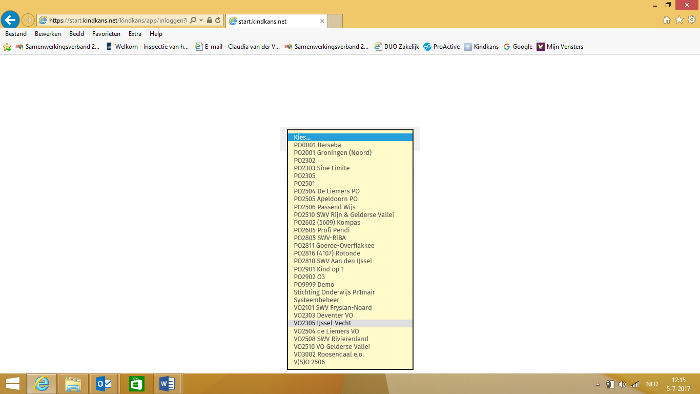

- Klik op VO2305 IJssel-Vecht
- Vul in Gebruikersnaam en Wachtwoord
- Klik op Aanmelden, de melding verschijnt: Je bent nu succesvol aangemeld als ….

Je komt nu op de homepage van Kindkans. Links zie je algemene informatie met o.a. deadlines van het SWV, rechts info van de leverancier van het programma Kindkans.

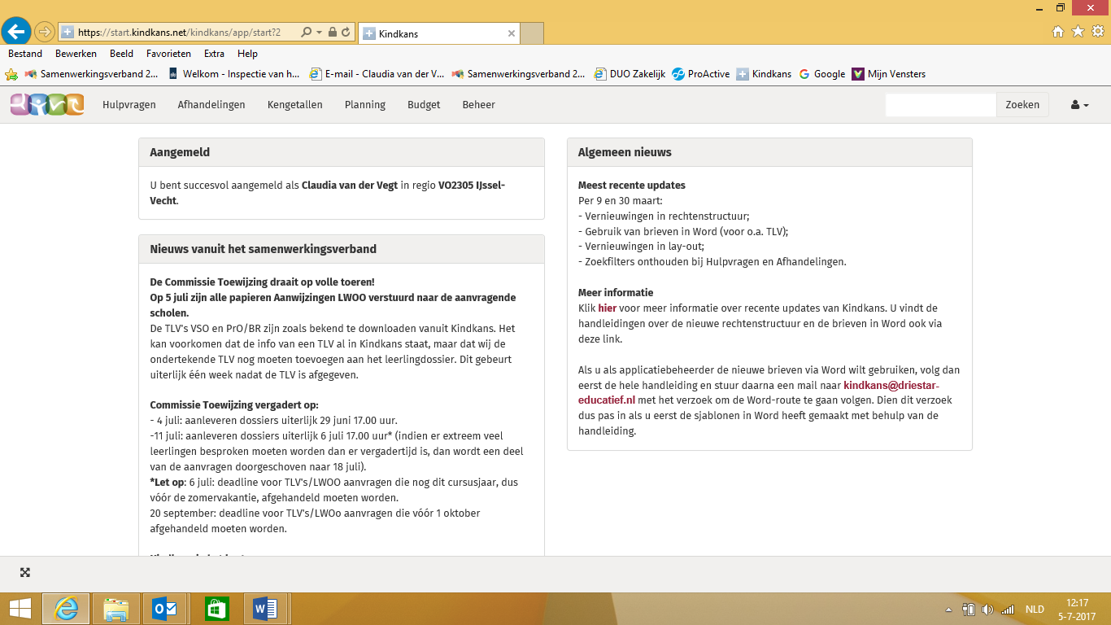

- Klik na het inloggen op het tabblad Hulpvragen (NB. Kindkans verstaat onder ‘Hulpvraag’ een aanvraag voor TLV of een arrangement)
- Onderstaand scherm verschijnt.
- Let op: check of de naam van de leerling al eerder in Kindkans is gebruikt: typ de achternaam in.
  - Zoja, komt deze naam voor? Is dit het geval en kun je verder met het leerlingaccount? Check dan de personalia en schoolgegevens en voeg bij hulpvragen een Hulpvraag toe. Indien het een andere school betreft dan eerdere aanvragen, voeg dan de gegevens van de nieuwe aanvragende school toe.
  - Zoja, maar kun je niet met het leerlingaccount verder? Mail of bel naar het secretariaat om de schoolgegevens van de nieuwe/andere aanvragende school toe te laten voegen.
  - Zo nee…komt de naam niet voor? Is het dus een nieuwe leerling die je wilt aanmelden klik dan op: Toevoegen

Je komt nu in het volgende scherm. Het invullen van de tabbladen werkt van links naar rechts,
- begin dus bij Basisgegevens:
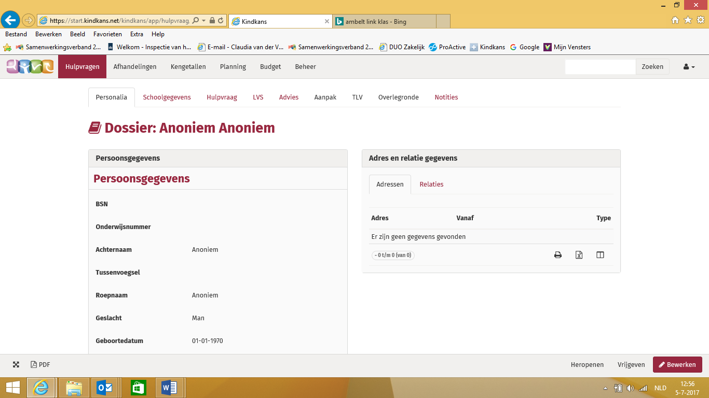

NB. De gele velden moeten verplicht ingevuld worden, zie ook bijlage Kindkans Hoofdstuk 4.3.
Denk aan het veld tussenvoegsel, hierin zet je bv. bij de naam Mark van Veen het tussenvoegsel ‘van’. Voeg het adres aan de rechterkant toe, mocht het er nog niet in staan.

- Ga naar het volgende tabblad Schoolgegevens. 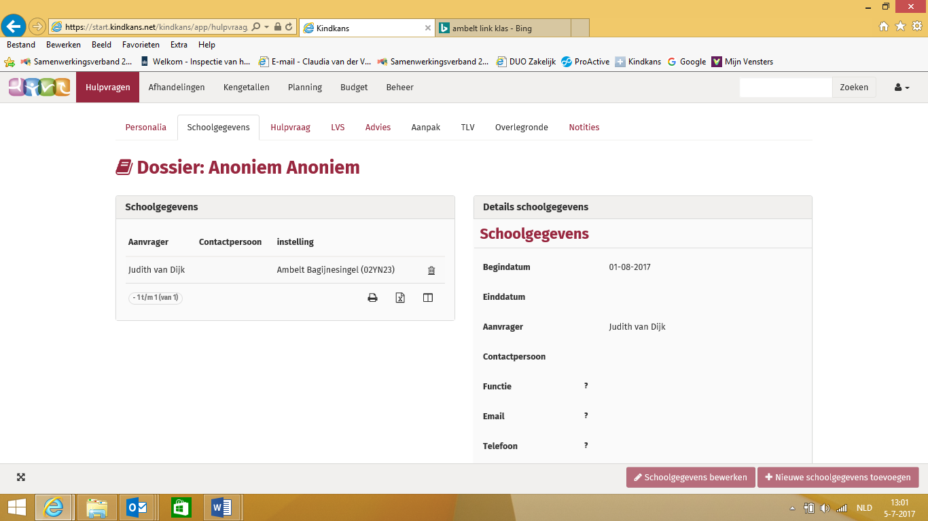

- Klik, indien je school niet voorkomt op je scherm, op Nieuwe schoolgegevens toevoegen. Er verschijnt een nieuw scherm, waarin je alle gevraagde gegevens kunt invullen.
- BEGINDATUM: Kindkans vermeldt automatisch de ingangsdatum van 01-08: je kunt de datum handmatig wijzigen indien dit van toepassing is.
Vul de velden in (NB. gele velden zijn verplicht)
- Aanvrager: Vul uw eigen naam als aanvrager in;
- Functie contactpersoon: vul uw functie als aanvrager in;
- E-mail contactpersoon: typ uw e-mailadres in
- School met BRIN: typ beginletters van de school in, systeem geeft dan een keuze óf klik rechts op de keuzeknop.
- Leerjaar: vul 8 (bij een leerling van de basisschool) of 9 (bij een leerling in klas 1) in.
- Doublures: vul 0, 1 of 2 in. Dit betreft het aantal doublures vanaf groep 3. Dit veld is belangrijk voor het correct berekenen van de DL (Didactische leeftijd).
- Onderwijssoort van de aanvrager: vul in herkomst van onderinstromers: BAO of SBO of SO. Of vanuit VMBO: herkomst en VO, bv. SBO/VO
- Onderwijsloopbaan: vul een onderwijsloopbaan als 1-2-3-3-4-5-6-7-8 in als de leerling doubleerde in leerjaar 3.
- Klik op Opslaan
- Ga naar het tabblad Hulpvraag.
- Klik rechtsonder op Nieuwe hulpvraag toevoegen. Het invullen van de hulpvraag is de laatste fase van de aanmelding in Kindkans.
NB. Nadat je de hulpvraag hebt ingevuld en hebt opgeslagen zal de leerling zichtbaar zijn op de startpagina (eerder niet).
- Kies voor TLV PrO óf TLV PrO Bijzondere Regeling. LET OP DE CRITERIA VOOR PRO, hoofdstuk 2.1 op pag. 2. Voldoet leerling NIET aan criteria PrO, kies dan voor TLV PrO-Bijzondere Regeling.
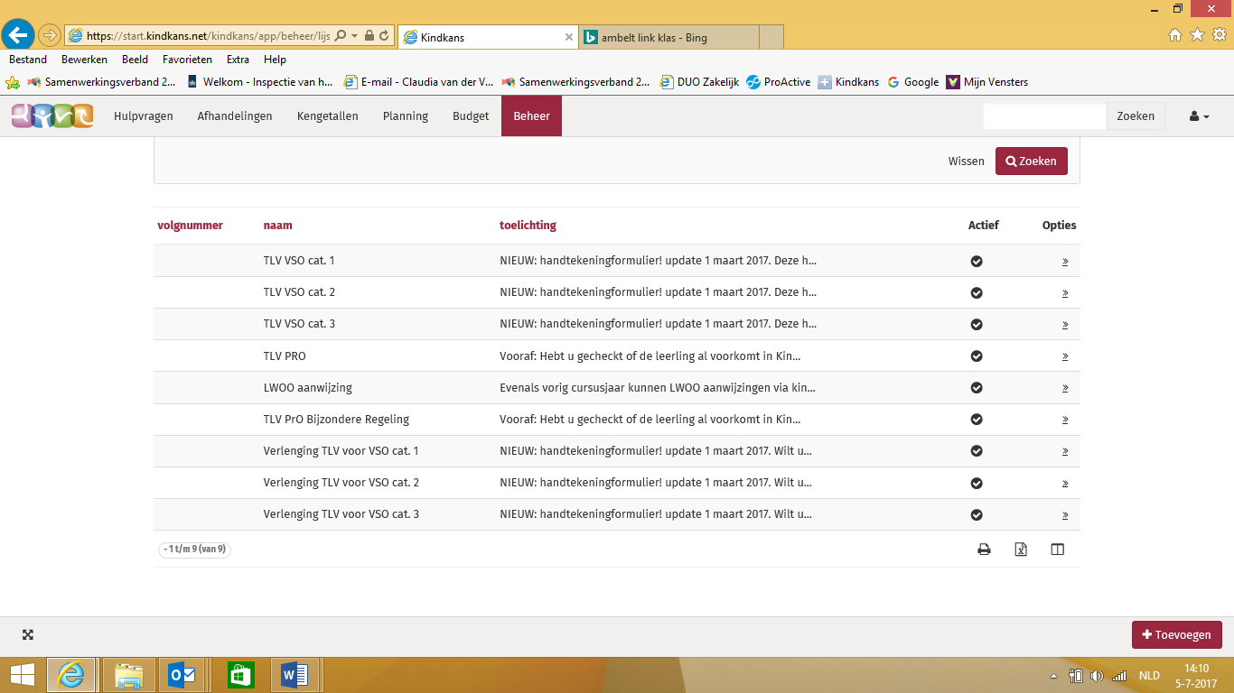

NB. Dan verschijnt het onderstaande scherm, zie pop-up rechtsboven met details over de hulpvraag.
Het bovenste gedeelt, Details hulpvraag, is gevuld met info over de hulpvraag ‘hulpvraagtype’ en de link naar twee verplichte bijlagen van SWV om in te vullen: document zienswijze en het ondertekeningsformulier waarin de zienswijze is opgenomen.

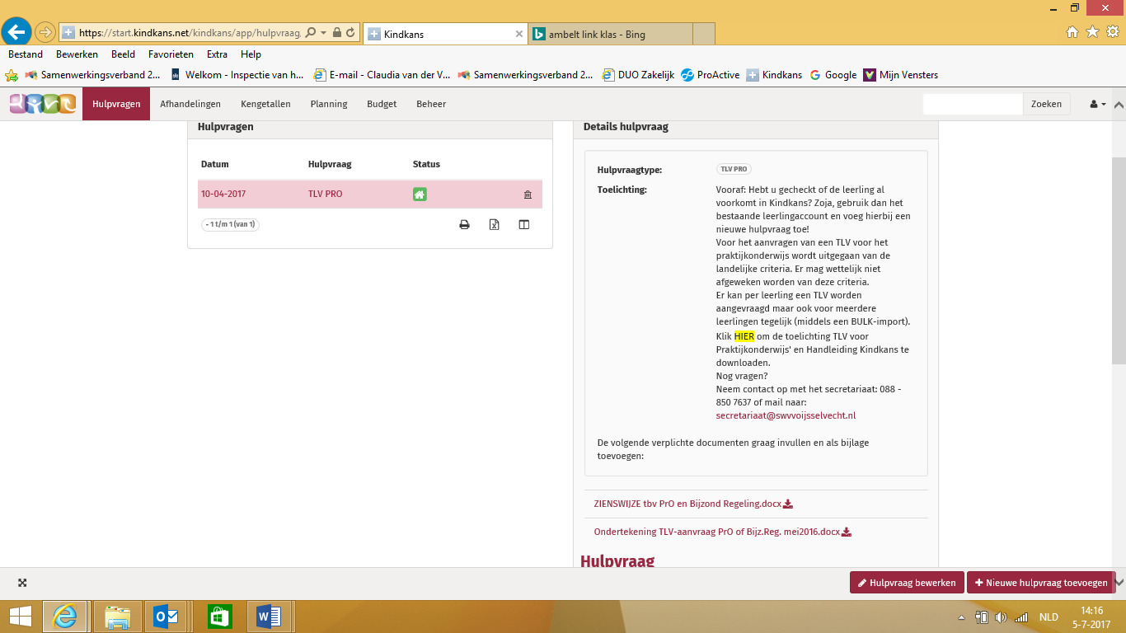

- Het onderste gedeelte, Hulpvraag, dient door de school ingevuld te worden.
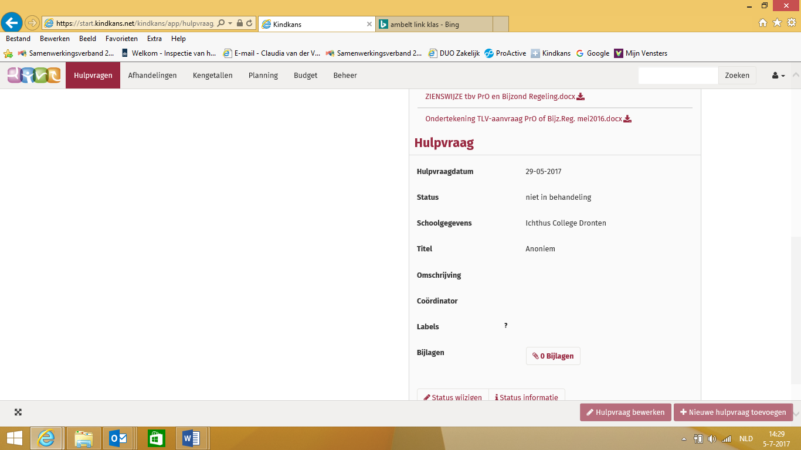
- Hulpvraagdatum: systeem geeft vaak automatisch 1-8 aan, wijzig indien noodzakelijk.
- Status: systeem geeft automatisch Aanmelden aan. Tip: wijzig indien noodzakelijk de status naar Voorlopige aanmelding indien aanvraag niet compleet is of moet worden bekeken door regievoerder.
- Schoolgegevens: systeem geeft automatisch laatste BRIN aan, wijzig indien noodzakelijk. (voeg indien noodzakelijk nieuwe schoolgegevens toe bij tabblad Schoolgegevens).
- Titel: typ in: TLV PrO (of typ in: TLV PRO Bijzondere Regeling)
Omschrijving Typ tekst in: motivatie om juist deze hulpvraag te doen voor deze leerling. Hoeft niet lang, kan in max 15 zinnen. Voorbeeld: Julian is 11, zit in groep 8 van SBO de Zaaier. Julian voldoet niet aan criteria PrO maar scoort op grensgebied PrO/LWOO. Julian heeft ADHD en NAH. Motivatie voor PrO-BR zie bijlage.
- Coördinator, klik een naam aan of vul in, niet verplicht.
Klik op Opslaan

- Voeg verplichte bijlagen toe: zie 2.2 criteria PrO of 3.2 criteria PrO-Bijzondere Regeling.
- Voeg evt. bijlagen toe die de aanvraag ondersteunen.
Tip: indien de aanvraag compleet is, check of de status op ‘Aanmelden’ staat.
Optioneel:
- Ga naar het tabblad LVS
Vul bovenin de naam van de hulpvraag: Kies voor TLV PrO óf typ in TLV PrO Bijzondere Regeling.
Vul de velden in.
NB. De criteria van praktijkonderwijs zijn in Kindkans opgenomen, het advies Kindkans wordt berekend a.d.h.v. de scores en invulling op het LVS-tabblad tezamen met het tabblad Schoolgegevens, zie onderaan het scherm tabblad LVS bij het kopje Adviesberekening.
Indien er een streepje verschijnt: - … dan kan het systeem geen berekening maken: er is een fout gemaakt bij invullen in het tabbladen LVS óf in Schoolgegevens. Kom je er niet uit? Mail of bel met Claudia van der Vegt.
NB. Communicatie verloopt via statusupdates in Kindkans, zie tabblad Hulpvraag! Bij Statusinfo!

Hoofdstuk 4.3: Bijlage Kindkans: Velden optioneel en verplicht PrO en PrO-Bijzondere Regeling

- Schoolgegevens (VERPLICHT)
- A = Aanvrager
- B = Contactpersoon (niet verplicht indien aanvrager ook contactpersoon is)
- C = Functie contactpersoon
- D = Email contactpersoon
- E = Telefoon contactpersoon
- F = Brin
- G = Vestiging (niet verplicht)
- H = Leerjaar
- I = Doublures (aantal doublures vanaf groep 3, niet verplicht)
- J = Onderwijssoort
- K = Onderwijsloopbaan
- L = Leerkracht / mentor (niet verplicht)
Let op: sommige van bovenstaande velden kunnen per leerling verschillen.

- Persoonsgegevens leerling (VERPLICHT)
- M = BSN (numeriek)
- N = Onderwijsnummer (numeriek, verplicht indien BSN onbekend is)
- O = Roepnaam
- P = Tussenvoegsel
- Q = Achternaam
- R = Geslacht (M=Man, V=Vrouw)
- S = Geboortedatum (datum in formaat d-m-jjjj)
- T = Email ouders (i.h.a. niet verplicht maar wel verplicht als ouders niet akkoord gaan)
- U = Telefoonnummer ouders (i.h.a. niet verplicht maar wel verplicht als ouders niet akkoord gaan)

- Adresgegevens hoofdverzorger (VERPLICHT)
- V = Straat
- W = Huisnummer (eventueel inclusief huisnummertoevoeging)
- X = Huisnummertoevoeging (leeglaten indien X ook huisnummertoevoeging bevat)
- Y = Postcode
- Z = Woonplaats

- Hulpvraaggegevens (VERPLICHT)
- AA = Aanvraagtype (kies voor TLV PrO óf TLV PrO Bijzondere Regeling)
- AB = Hulpvraagomschrijving (motivatie in max. 10 regels, max. 500 tekens)
- IQ-gegevens
AC = Testdatum
1

AD = IQ-testnaam (hanteer uitsluitend codes als ADIT)
ADIT = ADIT
CITO = Cito VO
DREMPEL = Drempeltest
IVO = IVO
NDT = NDT
NDTIQ = NDT IQ-gedeelte
NSCCT = NSCCT
NIO = NIO
SONR = SON-R 6-40
IVOI = IVO Internetversie
WISCIII = WISC-III
WNVNL = WNV-NL
ONB = Onbekend
- AE = Totaal IQ
- AF = Naam onderzoeker
- AG = Functie onderzoeker (hanteer code als NIP)
NIP = NIP Psycholoog
NVO = NVO Orthopedagoog
BIG = BIG Psycholoog
PO = PO Geregistreerde psycholoog/orthopedagoog
ONB = Onbekend

6a. Toetsgegevens technisch lezen

AH = Toetsdatum
- AI = Toetsnaam technisch lezen (hanteer uitsluitend codes als DMT)

DREMPEL = Drempelonderzoek 678
AVI = Cito AVI
DMT = Cito DMT Kaart 1+2+3
CITOTL = Cito Technisch lezen
SVT = Schoolvaardigheidstoets Technisch lezen
TL345678 = Technisch lezen 345678
TPVO = TPVO Technisch lezen
ONB = Onbekend
- AJ = (Vaardigheids)score
- AK = DLE

6b. Toetsgegevens begrijpend lezen

AL = Toetsdatum
- AM = Toetsnaam begrijpend lezen (hanteer uitsluitend codes als CITOBL)
BL345 = Begrijpend lezen 345678 toets 345
BL678 = Begrijpend lezen 345678 toets 678
BL34 = Begrijpend lezen 345678 toets 34
BL56 = Begrijpend lezen 345678 toets 56
BL78 = Begrijpend lezen 345678 toets 78
CITOBLSL = Cito Begrijpend lezen Speciale leerlingen
DREMPEL = Drempelonderzoek 678
3

CITOBL = Cito Begrijpend lezen LOVS 2.0
SVT = SVT Begrijpend lezen
TPVO = TPVO Begrijpend lezen
TPVOI = TPVO Begrijpend lezen internetversie
ONB = Onbekend
- AN = (Vaardigheids)score
- AO = DLE

6c. Toetsgegevens spelling (ALLEEN VERPLICHT VOOR PRO, indien noodzakelijk ook voor PrO Bijzondere Regeling)
- AP = Toetsdatum
- AQ = Toetsnaam spelling (hanteer uitsluitend codes als CITOSP)
DREMPEL = Drempelonderzoek 678
CITOSPSL = Cito Spelling Speciale leerlingen
CITOSP = Cito Spelling LOVS 2.0 Spelling
TPVO = TPVO-Spellingvaardigheid
TPVOI = TPVO-Spellingvaardigheid internetversie
ONB = Onbekend
- AR = (Vaardigheids)score
- AS = DLE

6d. Toetsgegevens inzichtelijk rekenen (ALLEEN VERPLICHT VOOR PRO, indien noodzakelijk ook voor PrO Bijzondere Regeling

- AT = Toetsdatum
- AU = Toetsnaam inzichtelijk rekenen (hanteer uitsluitend codes als CITORW)
DREMPEL = Drempelonderzoek 678
CITORWSL = Cito Rekenen-Wiskunde Speciale leerlingen
CITORW = Cito Rekenen-Wiskunde LOVS 2.0
SVT = SVT Rekenen-Wiskunde
TPVO = TPVO Inzichtelijk rekenen
TPVOI = TPVO Inzichtelijk rekenen internetversie
ONB = Onbekend
- AV = (Vaardigheids)score
- AW = DLE

7a. SEO-gegevens Faalangst OPTIONEEL, alleen VERPLICHT indien relevant
- AX = Datum
- AY = Instrumentnaam faalangst (hanteer code als ZIEN)
DVL = DVL
LMT = LMT
LVL = LVL
LVT = LVT
NPV = NPV-J-2
PMT = PMT-K-2
SAQI = SAQI
SEV = SEV
SVL = SVL
TPVOL = TPVO Leerlingvragenlijst
TPVOD = TPVO Docentenvragenlijst
VISEON = VISEON
ZIEN = ZIEN!
ONB = Onbekend
- AZ = Naam onderzoeker
- BA = Functie onderzoeker (hanteer code als NIP)
NIP = NIP Psycholoog
NVO = NVO Orthopedagoog
BIG = BIG Psycholoog
P = PO Geregistreerde psycholoog/orthopedagoog
ONB = Onbekend

7b. SEO-gegevens Prestatie-motivatie (OPTIONEEL, alleen VERPLICHT indien relevant)
- BB = Datum
- BC = Instrumentnaam prestatie-motivatie (zie codelijst voor instrument bij 7a)
- BD = Naam onderzoeker
- BE = Functie onderzoeker (zie codelijst voor functie bij 7a)

7c. SEO-gegevens Emotionele instabiliteit (OPTIONEEL, alleen VERPLICHT indien relevant)
- BF = Datum
- BG = Instrumentnaam emotionele instabiliteit (zie codelijst voor instrument bij 7a)
- BH = Naam onderzoeker
- BI = Functie onderzoeker (zie codelijst voor instrument bij 7a)

Hoofdstuk 5: Toetsingsbeleid
Onderstaand vind je het gedeelte Toegestane instrumenten onderzoek leerachterstanden schooljaar 2020-2021 uit de Staatscourant, publicatiedatum 16 juli 2019, of klik hier: https://zoek.officielebekendmakingen.nl/stcrt-2019-39111.html
Afname van leervorderingenonderzoek
Voor het weergeven van de leervorderingen wordt in principe altijd gevraagd om de meest recent afgenomen toetsen. Wanneer de leerling van 1-2-2020 tot en met 30-9-2020 wordt aangemeld, moeten de didactische toetsen in het schooljaar 2019-2020 of daarna zijn afgenomen. Bij aanmelding vóór 1-2-2020 mogen de gegevens van de didactische toetsen die in het onderwijskundig rapport worden gebruikt niet ouder zijn dan zes toetsmaanden (juli en augustus worden niet meegerekend). Alle genoemde leervorderingentoetsen die geschikt zijn voor groep 8 mogen ook gebruikt worden voor het didactisch toetsen van leerlingen in 1-VO. De didactische leeftijd (DL) is in dat geval 60 en dezelfde regels die voor groep 8 gelden ten aanzien van adaptief toetsen, gelden ook hier.
Cito Volgsysteem primair onderwijs (LOVS)
Het Didactische Leeftijds Equivalent (DLE) hebt u nodig bij de doorverwijzing van leerlingen naar het lwoo en het pro. Door Cito wordt niet bij alle toetsen een koppeling gemaakt met DLE’s in de rapportages. Cito gebruikt voor de rapportage vaardigheidsscores en functioneringsniveaus. Wanneer u gebruik maakt van het Computerprogramma LOVS, kunt u via het onderwijskundig rapport wel de benodigde DLE´s opvragen voor de doorverwijzing naar lwoo en pro. Ook kunt u de betreffende tabellen gebruiken in de publicatie DLE-Schalen²) voor de omzetting van ruwe scores (papieren versie) of vaardigheidsscores (digitale versie) naar DLE’s.
Het is niet mogelijk om een directe verbinding te leggen tussen de scores op de papieren toets en de digitale versie, omdat in beide gevallen langs een andere route de resultaten worden verkregen. Het is daarom noodzakelijk te vermelden welke toetsversie is gebruikt.
Hulp voor dyslectische leerlingen wanneer doortoetsen en terug toetsen mogelijk is
Voor dyslectische leerlingen kan het nuttig zijn om te weten wat betreffende leerling kan met en zonder ondersteuning, bijvoorbeeld in de vorm van voorleessoftware. Voor deze leerlingen is de volgende procedure aan te bevelen. Laat de toets op het huidige of iets hogere niveau maken met de hulpmiddelen die de leerling ook in de klas gebruikt. Noteer de behaalde score en ook de ervaring en de werkwijze met betrekking tot de motivatie. Neem vervolgens de toets van een jaar onder het huidige niveau af strikt conform de instructie van de handleiding. Neem deze score op in de aanvraag en verwerk de uitkomsten van de eerste afname in de toelichting op de scores. In de aanvraag wordt op deze wijze duidelijk wat het niveau van de leerling is met en zonder hulp. Leg goed vast welke hulp geboden is en om welke redenen. In de beoordeling van de aanvraag wordt dus de score gebruikt die verkregen is zonder dat van hulp of hulpmiddelen gebruik gemaakt is.
Door- en terugtoetsen
Bij jaargroep gebonden toetsen zoals de Cito-volgsystemen dienen de Commissies die over de aanvragen beslissen uit te gaan van toetsen die aansluiten bij het werkelijke didactische niveau van de leerling. Dit betekent dat schoolverlaters op de basisschool soms toetsen moeten maken die in jaargroepen daarvoor gebruikt worden. De handleiding van de CITO 3.0 toetsen geeft aan hoe op maat getoetst moet worden. Bij die toetsen wordt terug of door getoetst volgens die instructies.
Adaptief toetsen
Kandidaten voor lwoo en pro hebben leerachterstanden. Bij adaptieve toetsing door de basisschool worden toetsen afgenomen die de leerling op basis van zijn eigen leerniveau redelijk zou moeten kunnen maken. Een leerling die qua leerlijn in groep 6 zit, laat men niet een te moeilijke toets van groep 8 maken. Het gebruik van de toets van groep 6 is kindvriendelijker en de score niet alleen betrouwbaarder, maar geeft ook meer inzicht in wat een leerling kan.

Door- of terug toetsen
De algemene regel is dat voor een goede niveaubepaling een toetsversie gebruikt moet worden die het beste past bij het feitelijke leerniveau van de leerling. Mocht uit de uitslag blijken dat bij nader inzien toch niet de juiste toetsversie is gekozen, dan moet er in principe worden door- of terug getoetst. Maar waaraan zie je dat? Wanneer moet er dan worden door- of terug getoetst? Dat verschilt per toets-soort.
De eerste groep van toetsen waar door- of terug toetsen aan de orde zou kunnen zijn, betreft:
- – LOVS Technisch lezen onderdeel Leestempo
- – LOVS Begrijpend lezen, Cito 2.0 en 3.0
- – LOVS Spelling, Cito 2.0 en 3.0
- – LOVS Rekenen-wiskunde, Cito 2.0 en 3.0
Bij deze leerjaargebonden toetsen moet in principe worden door- of terug getoetst als de feitelijke uitslag meer dan één leerjaar (in DLE’s uitgedrukt: meer dan 10 punten) van de verwachte score af ligt. Stel: u vermoedt dat de leerling op het niveau van halfweg leerjaar 5 zal scoren. U zet dus toets M5 in met een DL van 25. U verwacht dus een score die ligt tussen DLE 15 en 35. Als de toets score inderdaad binnen die range valt, hoeft er niet doorgetoetst te worden. Valt de score daarbuiten, dan moet er in principe wel doorgetoetst worden met een andere toetsversie. Zie daarvoor een tweetal voorbeelden hieronder.
Voorbeeld één: de leerling haalt op de M5-toets een score die correspondeert met een DLE van 36. Dit is geen pro-score maar een score die past bij lwoo. De afwijking van de gevonden score is groter dan 10 DLE-punten. Daarom legt u ter nadere verifiëring van de juistheid van dit niveau nu de M6- of E6-toets voor om te zien waar het niveau dan op uitkomt. U voegt beide toetsscores toe aan het onderwijskundig rapport.
Voorbeeld twee: opnieuw wordt een M5-toets afgenomen, maar nu blijkt de DLE die hoort bij de score van de leerling maar 14 te bedragen. Ook hier is de afstand groter dan 10 DLE-punten, maar omdat de uitkomst nog steeds op pro-niveau ligt, is terug toetsen niet noodzakelijk.
De toepassing van deze regel mag minder strikt gehanteerd worden als alle relevante gegevens in een eenduidige richting wijzen en door- of terug toetsen naar alle waarschijnlijkheid niet tot een andere indicatie zal leiden. Echter: als de toets uitslag van de leerling meer dan 10 DLE-punten van de gekozen toetsversie af ligt, moet in ieder geval worden door- of terug getoetst als:
- – dit toets-resultaat duidelijk afwijkt van de gegevens uit het onderwijskundig rapport of het leerlingvolgsysteem, of;
- – er sprake is van strijdige gegevens (sommige scores verwijzen naar lwoo en andere naar pro), of;
- – er sprake is van een IQ tussen 75 en 80 (omdat dit het overlapgebied is tussen lwoo en pro).
Aan het eind van deze bijlage is een tabel opgenomen over hoe door- of terug- te toetsen bij dit soort toetsen.
Als u op deze wijze te werk gaat, hoeft nooit meer dan twee keer getoetst te worden. Uitgangspunt is dat de leerling de eerste keer een toets voorgelegd krijgt, die naar de verwachting van de afnemer van de toets past bij het niveau van de leerling. De eventuele tweede toets die u kiest sluit aan bij het op de eerste toets behaalde niveau. Die twee gegevens zullen voor elke commissie die over de aanvragen beslist voldoende zijn. Wel is het van groot belang dat u precies de toets instructies van de betreffende toets handleiding volgt.
De toetsserie Begrijpend Lezen 345678 is de tweede groep van toetsen waar mogelijk door- of terug getoetst moet worden. Begrijpend lezen 345678 bestaat uit 5 toetsen met het afnamebereik 34, 345, 56, 678 en 78. De toetsen zijn apart genormeerd en de toets wordt geleverd inclusief normeringstabellen. Voor deze serie gelden de doortoets-regels. De DLE-range van de toetsen 345 en 678 is op zich tamelijk breed. In voorgaande toelichtingen hebben we bij deze toetsen daarom niet verwezen naar de door- of terug toets noodzaak, omdat die zich bij een globale schatting van het leerniveau van de leerling maar sporadisch zal voordoen. Wanneer gebruik gemaakt wordt van ‘tussenvormen’, moet hier wel op gelet worden.
In de handleiding van de betreffende toetsen wordt dit ook aangegeven. De algemene regel hier is dat de toets uitslag alleen gebruikt kan worden als de score een DLE-waarde uit de tabel oplevert.
Voor toets 56 moeten minstens 15 items goed zijn. Scores daaronder leveren geen DLE-waarde op: er moet dus terug getoetst worden. Een score van 31 tot 35 levert aan de bovenkant van de lijst geen DLE-waarde op: hier moet dus doorgetoetst worden met versie 78 of 678. Voor toets 78 geldt: de minimale score moet 21 zijn (van de 40 items). Een lagere score betekent dat er terug getoetst moet worden.
Adviestabel door- en terug toetsen E-toetsen CITO-LOVS
Niveau van de toets | Behaald DLE | Advies
Groep E4 | < 10 | Doortoetsen niet nodig: pro-score
Groep E4 | > 30 | Kies een Toets van groep 5
Groep E5 | < 20 | Doortoetsen niet nodig: pro-score
Groep E5 | > 40 | Kies een Toets van groep 6
Groep E6 | < 30 | Kies een Toets van groep 4³
Groep E6 | > 50 | Kies een Toets van groep 7
Groep E7 | < 40 | Kies een Toets van groep 6 (zie noot 3)
Groep E7 | > 60 | Doortoetsen niet nodig: score valt buiten lwoo-criteria.

Adviestabel door- en terug toetsen M-toetsen CITO-LOVS
Niveau van de toets | Behaald DLE | Advies
Groep M4 | < 5 | Doortoetsen niet nodig: pro-score
Groep M4 | > 25 | Kies een Toets van groep 5
Groep M5 | < 15 | Doortoetsen niet nodig: pro-score
Groep M5 | > 35 | Kies een Toets van groep 6
Groep M6 | < 25 | Kies een Toets van groep 5 (zie noot 3)
Groep M6 | > 45 | Kies een Toets van groep 7
Groep M7 | < 35 | Kies een Toets van groep 6 (zie noot 3)
Groep M7 | > 55 | Kies een Toets van groep 8
Groep M8 | < 45 | Kies een Toets van groep 7 (zie noot 3)

(Vaardigheids)score betreft de vaardigheidsscore, tenzij er uitsluitend ruwe scores bij de toets van toepassing zijn.

